Россия, Воронежская область, г. Бутурлиновка, школьное отделение ГОБУ СПО ВО «Бутурлиновский механико-технологический колледж»
Учитель информатики и ИКТ – Вылегжанина Татьяна Викторовна

Тест по теме: «Редактор электронных таблиц»
- Установите соответствие
1.Табличный процессор | а) Любая прямоугольная часть таблицы
2.Электронные таблицы | б) Предназначены для организации табличных расчетов на компьютере
3.Диапазон таблицы | в) Прикладная программа, предназначена для работы с электронными таблицами

- Выберите все возможные варианты ответа:
Содержимым ячейки может быть:
1. Картинка
2. Текст
3. Числовое значение
4. Формула

3. Установите правильную последовательность структурных единиц электронной таблицы:
1. Строка
2. Ячейка
3. Столбец

- Выберите правильный ответ:
Количество столбцов листа равно:
1. 456
2. 256
3. 656

5. Выберите правильный ответ:
Количество строк листа равно:
1. 75536
2. 85536
3. 65536

6. Выберите правильный ответ:
Наименьшая структурная единица электронной таблицы
1. Строка
2. Столбец
3. Ячейка

7. Выберите все возможные варианты ответа
Сортировать данные таблицы можно по:
1. Алфавиту
2. Возрастанию
3. Убыванию

8. Выберите все возможные варианты ответа
К статистическим функциям относятся:
1. Сумм
2. Срзнач
3. Мин
4. Макс
5. Если
6. Или

9. Выберите все возможные варианты ответа
К логическим функциям относятся:
1. Сумм
2. Мин
3. И
4. Или
5. Если

10. Выберите все возможные варианты ответа
К математическим функциям относятся:
1. Если
2. Sin
3. Cos
4. Log
5. Корень
6. Или

11. Выберите вариант ответа
Запись формулы (расчет) в ячейке начинается со знака:
1. + (плюс)
2. = (равно)
3. *(умножить)
4. - (минус)

12. Выберите вариант ответа
Для переноса слов в ячейке выполнить действия:
1. Выделить ячейку → меню Формат → Ячейки → Выравнивание →Отображение
2. Поставить курсор в ячейку → меню Формат → Ячейки →Видоизменение

13. Выберите вариант ответа
Для написания верхнего, нижнего индекса выполнить действия:
1. Поставить курсор в ячейку → меню Формат → Ячейки →Видоизменение
2. Выделить ячейку → меню Формат → Ячейки → Выравнивание →Отображение

14. Установите соответствие:
1. Строка | а) Идентификация: номер строки (1,2…,65536
2. Столбец | б) Идентификация: буквенное имя по алфавиту (А,В…,Z)
3. Ячейка | в) Идентификация: столбец, строка (А1)

15. Выберите вариант ответа:
Абсолютный адрес ячейки обозначается клавишей
1. F2
2. F4
3. F3

16. Установите соответствие:
1.Относительная адресация ячеек | а) При перемещении формулы в другую ячейку адрес ячейки не изменяется
2.Абсолютная адресация ячеек | б) При перемещении формулы в другую ячейку изменяются адреса ячеек
3.Сортировка данных в ЭТ | в) Отбор записей, удовлетворяющих условиям поиска, заданным в форме фильтра
4.Поиск данных в ЭТ | г) Упорядочение записей по значениям одного из полей

17. Установите соответствие:
1. Круговая диаграмма | а) Сопоставляет между собой отдельные величины
2.Столбчатая диаграмма (гистограмма) | б) Отображает вклад каждого значения в общую сумму
3. Деловая графика | в) Возможность построения графиков и диаграмм по числовым данным

18. Расположите по порядку убывания старшинства операции:
1. -,+ (сложение, вычитание)
2. ^ (возведение в степень)
3. *, / (умножение, деление)

19. Установите соответствие:
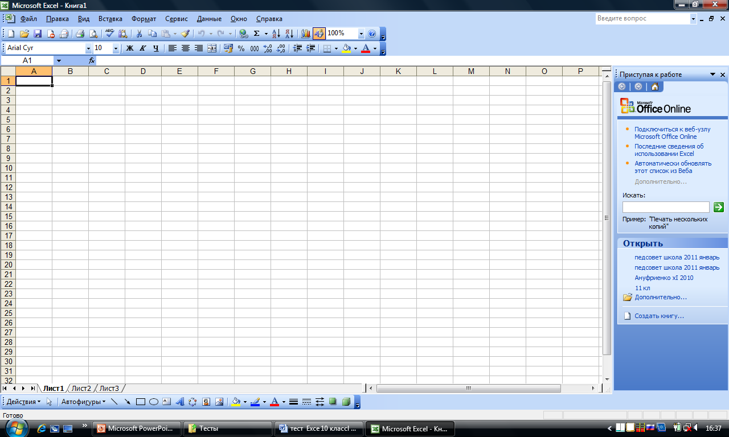
1
а
Сортировка по возрастанию
б
Сортировка по убыванию
2
в
Строка формул
3

4
г
Объединить и поместить в центр

20. Выберите правильные варианты ответов:
Электронная таблица состоит из
1. Столбцов
2. Строк
3. Абзацев

21. Установите соответствие:
1. электронная таблица существует в форме | а) рабочего листа
2. рабочие листы объединены | б) книги
3. рабочий лист имеет | в) имя

22. Установите соответствие:
1. электронная таблица состоит | а) заголовок столбца, заголовок строки
2. заголовки столбцов обозначаются | б) числами
3. заголовки строк обозначаются | в) буквами, сочетаниями букв
4. ячейка, с которой производятся действия | г) активная, выделяется рамкой
5. адрес ячейки ЭТ включает | д) столбцов, строк

23. Выберите правильный вариант ответа:
Укажите запись, удовлетворяющую записи в редакторе Excel:
1. =А1+В1
2. C3+4*D4
3. C3=C1+2*C2

24. Выберите правильный вариант ответа:
Укажите запись, удовлетворяющую записи в редакторе Excel:
- =5(A2+C3)/3(2B2-3D3)
- 5*(A2+C3)/3=(2*B2-3*D3)
- =5*(A2+C3)/(3*(2*B2-3*D3)

25. Выберите правильный вариант ответа:
При копировании формулы из ячейки С2 в ячейку С3 получим формулу:
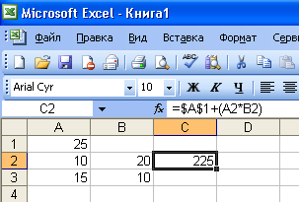

- =A1+(A2*B2)
- =$A$1+$A$2*$B$2
- =$A$1+A3*B3
- =$A$1+(A3*B3)
26.Установите соответствие

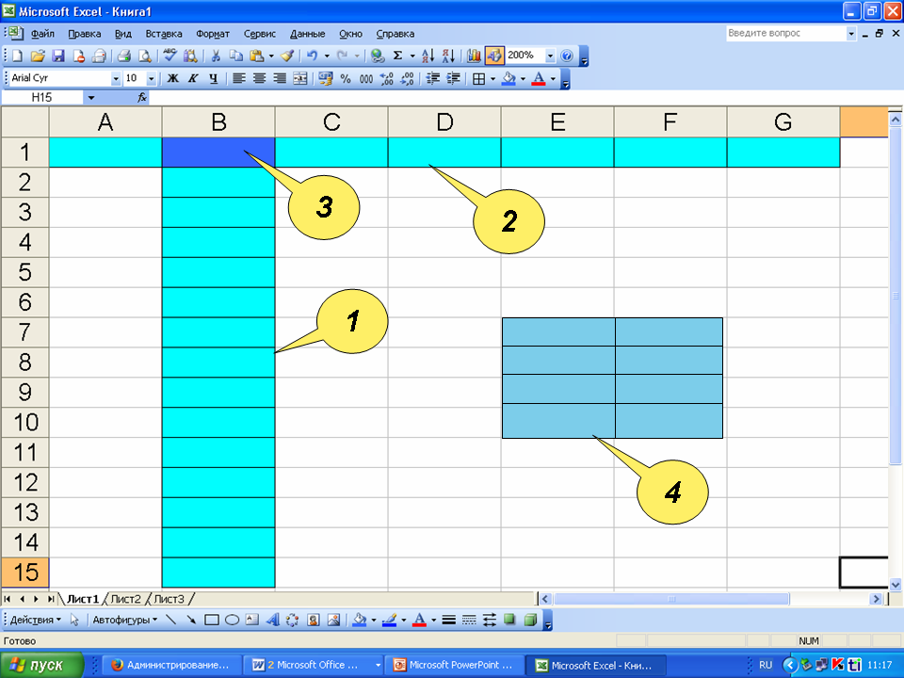

а) Столбец
б) Строка
в) Ячейка
г) Диапазон ячеек
27. Дополните:
Поиск данных в электронной таблице осуществляется с помощью…

28. Установите соответствие:
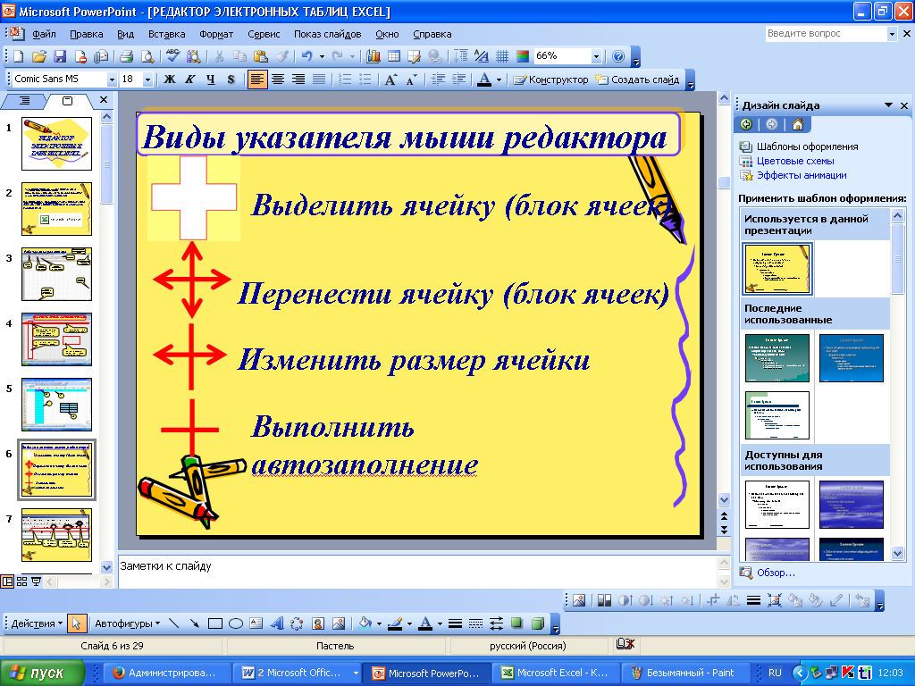
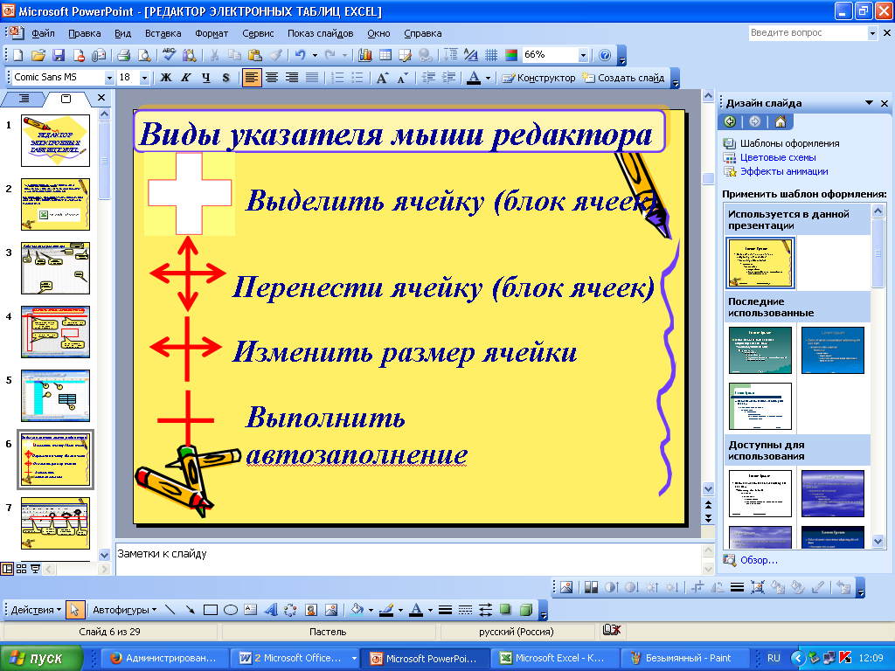
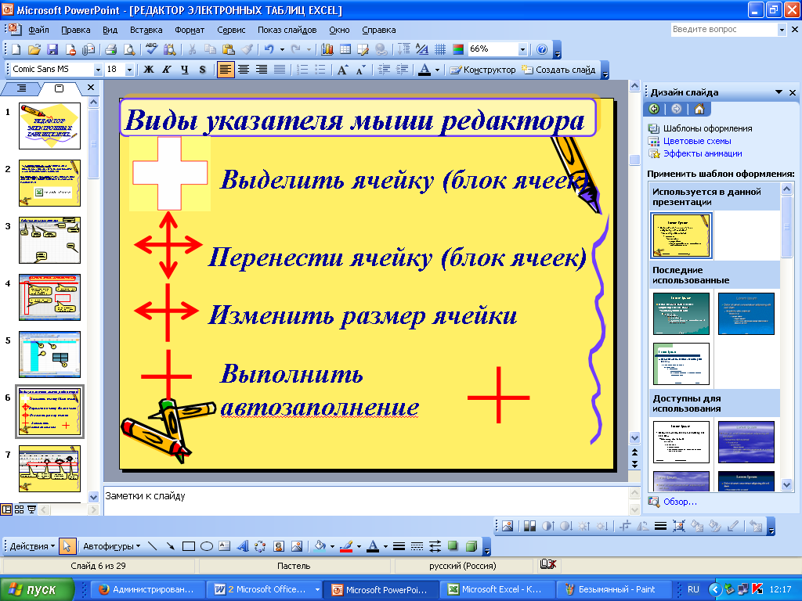
1
а
Перенести ячейку (блок ячеек)
2
б
Выделить ячейку (блок ячеек)
3
в
Выполнить автозаполнение
4
г
Изменить размер ячейки

29. Установите соответствие:
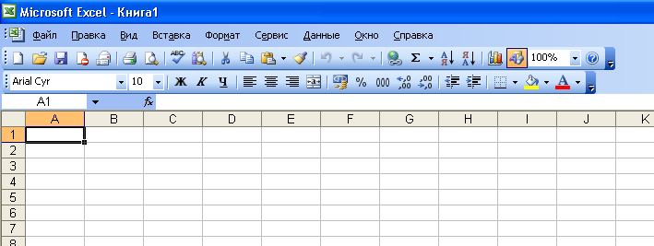
1
2
3
4

а) Строка названия программного окна
б) Панель инструментов Форматирование
в) Панель инструментов Стандартная
г) Панель Главное меню

Ключ к тесту по теме «Редактор электронных таблиц»
1 | 2 | 3 | 4 | 5 | 6 | 7 | 8 | 9 | 10 | 11 | 12 | 13 | 14 | 15
1-а  2-б  3в | 2,3,4 | 2,1,3 | 3 | 3 | 3 | 2,3 | 2,3,4 | 3,4,5 | 2,3,4,5 | 2 | 1 | 1 | 1-а  2-б  3-в | 2
16 | 17 | 18 | 19 | 20 | 21 | 22 | 23 | 24 | 25 | 26 | 27 | 28 | 29
1-б  2-а  3-г  4-в | 1-б  2-а  3-в | 2,3,1 | 1-в  2-г  3-а  4-б | 1,2 | 1-а  2-б  3-в | 1-д  2-в  3-б  4-г  5-а | 1 | 3 | 4 | 1-а  2-б  3-в  4-г | фильтра | 1-б  2-а  3-г  4-в | 1-г  2-в  3-б  4-а

